ПАМЯТКА НАСЕЛЕНИЮ
по оказанию помощи людям,
терпящим (потерпевшим) бедствие на воде
ПЕРВАЯ ПОМОЩЬ ПОСТРАДАВШЕМУ
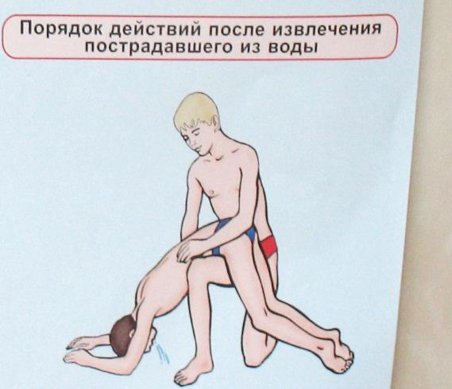
Вытащив на берег, осмотрите потерпевшего: рот и нос могут быть забиты тиной или песком, их надо немедленно очистить (пальцами, повернув голову человека на бок). Затем положите пострадавшего животом на свое колено (голову свесить лицом вниз) и сильно нажав, выплесните воду из желудка и дыхательных путей и начните делать искусственно дыхание.
Если у пострадавшего не бьется сердце, искусственное дыхание надо сочетать с непрямым массажем сердца. Хорошо, если помощь оказывают двое. Тогда один делает искусственное дыхание, другой затем – массаж сердца. Не останавливайте меры по реанимации до прибытия «скорой помощи»: благодаря вашим действиям организм еще может жить.
Разумеется, приемы оживления и спасания совсем непросто применять без практики, и надо бы таким вещам учиться заранее. Но даже если у вас нет никакой подготовки – действуйте! Надо использовать любой шанс.

ПРИ ЧРЕЗВЫЧАЙНЫХ СИТУАЦИЯХ ЗВОНИТЕ:
01 или 112

ПАМЯТКА НАСЕЛЕНИЮ
(ДЕТЯМ)
ПОМНИТЕ!
Обязательное соблюдение всех правил поведения на воде (в купальный сезон) – залог сохранения здоровья и спасения жизни многих людей!
В разгаре лето, школьные каникулы. Дети отдыхают, играют, купаются, загорают, придумывают различные забавы, находясь на водоемах. Надо помнить, что на воде, как и с огнем, шутки плохи. Но далеко не всегда мы сознаем, сколь опасна водная среда для человека. Поэтому, находясь у воды никогда нельзя забывать о собственной безопасности. Более того, надо быть готовым помочь другому.
РЕКОМЕНДАЦИИ О ТОМ, КАК НЕ УТОНУТЬ
1. Научись плавать (это главное).
2. Если ты плохо плаваешь - не доверяйся надувным матрасам и кругам.
3. Паника - основная причина трагедий на воде. Никогда не поддавайся панике.
ОСНОВНЫЕ ПРАВИЛА БЕЗОПАСНОГО ПОВЕДЕНИЯ НА ВОДЕ
- когда купаешься, поблизости от тебя должны быть люди;
- не заходи на глубокое место, если не умеешь плавать или плаваешь плохо;
- не ныряй в незнакомых местах;
- не заплывай за буйки;
- нельзя выплывать на судовой ход и приближаться к судну;
- не устраивай в воде игр, связанных с захватами;
- нельзя плавать на надувных матрасах и камерах (если плохо плаваешь);
- не пытайся плавать на бревнах, досках, самодельных плотах;
- если ты решил покататься на лодке, выучи основные правила безопасного поведения - в этом случае необходимо уметь правильно управлять своими возможностями.
ПРИ ЧРЕЗВЫЧАЙНЫХ СИТУАЦИЯХ ЗВОНИТЕ:
01 или 112

ПАМЯТКА НАСЕЛЕНИЮ
СОХРАНЯЙТЕ САМООБЛАДАНИЕ
Подавите в себе страх и испуг
Человек, подавленный страхом, не способен трезво оценить обстановку, он делает бессмысленные движения, быстро слабеет и тонет.
Если Вы оказались в воде, не умея плавать, лягте на воду лицом вверх, широко раскиньте руки и дышите как можно глубже и реже. Находясь в вертикальном положении, двигайте ногами так, как будто Вы крутите педали.
Если Вас подхватило течение реки - не боритесь с ним, двигайтесь по течению, постепенно приближаясь к берегу.
Если Вы оказались в водовороте – не поддавайтесь страху, не теряйте чувство самообладания. Необходимо набрать как можно больше воздуха в легкие, погрузиться в воду и, сделав сильный рывок в сторону по течению всплыть на поверхность.
Если у вас свело ногу, погрузитесь с головой в воду и, распрямив ногу, с силой потяните рукой на себя ступню за большой палец. Лучше всего иметь при себе «английскую» булавку. Даже один ее укол, бывает, спасает жизнь.
Если Вы запутались в водорослях, не делайте резких движений, попытайтесь освободиться свободной рукой и осторожно покиньте опасное место
ПРИ ЧРЕЗВЫЧАЙНЫХ СИТУАЦИЯХ ЗВОНИТЕ:
01 или 112

ПАМЯТКА НАСЕЛЕНИЮ

Как вести себя при солнечном и тепловом ударе
Солнечный и тепловой удары - это состояния, возникающие в результате перегрева организма.

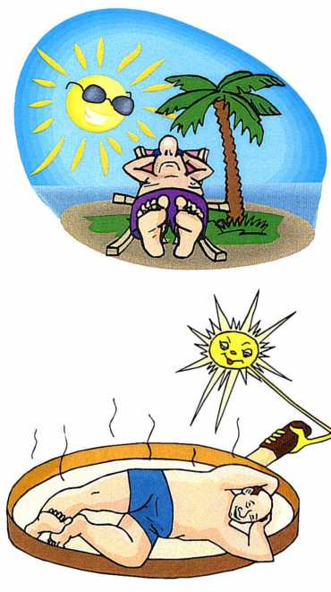
Солнечный удар наступает при перегревании прямыми солнечными лучами, особенно головы. Первые признаки — вялость, разбитость, тошнота, головная боль, головокружение. В дальнейшем повышается температура тела (до 38-40°С), появляется рвота, возможны обморок, судороги.

Тепловой удар чаще всего происходит в жаркую безветренную погоду. Особенно ему подвержены лица, плохо переносящие жару или занятые тяжелой физической работой. Возникновению теплового удара способствует темная одежда, плохо отражающая солнечные лучи, или одежда, не пропускающая воздух и задерживающая испарения тела. Тепловой удар может произойти и в закрытом помещении при высокой температуре и высокой влажности воздуха.

Первая помощь
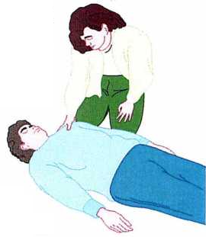
При признаках теплового или солнечного удара вызовите врача. До прибытия врача пострадавшего уложите в тени или прохладном
помещении, снимите стесняющую одежду. К голове, боковым
поверхностям шеи, подмышечным и паховым областям
приложите емкость со льдом (водой), укутайте пострадавшего
мокрой простыней, дайте обильное питье (подсоленную
холодную воду, холодный чай, кофе). Для возбуждения
дыхания пострадавшего похлопайте по лицу полотенцем
(платком), смоченным в холодной воде, дайте вдохнуть
нашатырный спирт, кислород, разотрите тело. До прибытия врача
дайте чайную ложку кордиамина, 1-2 ампулы 10% раствора кофеина (внутрь). Если дыхание затруднено или прекратилось, сделайте искусственное дыхание.

